Các số điện thoại khẩn cấp – cần thiết cho mỗi người

112, 113, 114, 115 là số điện thoại gì ? Dùng trong trường hợp nào ?
Hôm nay tôi xin giới thiệu cho các bạn một kiến thức mà ắt hẳn ai trong chúng ta cần phải nắm rõ. Đó chính là các số điện thoại khẩn cấp mà ai cũng phải biết, cũng phải hiểu để sử dụng cho đúng cách. Tùy theo mỗi quốc gia mà số điện thoại khẩn cấp này là khác nhau. Nhưng để cho dễ nhớ thì các số điện thoại khẩn cấp đều bằng ba chữ số. Ở Việt Nam chúng ta cũng không ngoại lệ, hôm nay tôi xin trình bày các số điện thoại khẩn cấp mà ta cần phải ghi nhớ là: 112, 113, 114, 115. Không để các bạn đợi lâu, ta bắt đầu vào tìm hiểu luôn nào.
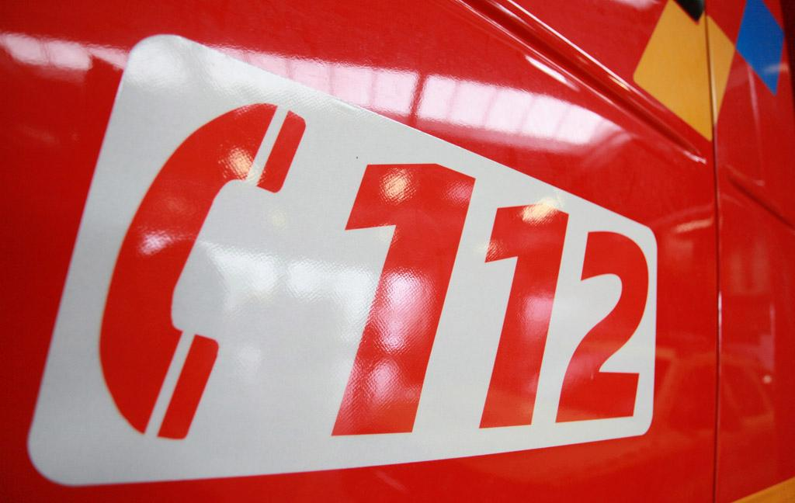
Tổng hợp các đầu số gọi khẩn cấp như sau:
- 112: Yêu cầu trợ giúp, tìm kiếm cứu nạn trên phạm vi toàn quốc
- 113: Gọi công an, cảnh sát liên quan tới an ninh trật tự
- 114: Gọi phòng cháy chữa cháy, cứu nạn trong nhiều trường hợp
- 115: Gọi cấp cứu
Đầu tiên tối sẽ giới thiệu lần lượt các số điện thoại trên mang ý nghĩa như thế nào. Vâng đó là các số khẩn cấp mà trong những trường hợp bất khả kháng, nếu không đủ sức giải quyết thì phải gọi vào đấy để nhờ các cơ quan chức năng có chuyên môn hay nghiệp vụ đến để giải quyết cho mình. Trước hết là số 112, nó được lập với mục đích tiếp nhận yêu cầu trợ giúp khẩn cấp trên phạm vi toàn quốc để phục vụ tìm kiếm cứu nạn chung cho mọi tình huống. Theo kế hoạch, Đề án sẽ xây dựng hệ thống thông tin liên lạc khẩn cấp dựa trên hạ tầng kỹ thuật mạng viễn thông cố định sẵn có tại 63 tỉnh, thành phố trực thuộc Trung ương của Tập đoàn Bưu chính Viễn thông Việt Nam; thiết lập hệ thống thông tin liên lạc tại Trung tâm Quốc gia điều hành tìm kiếm, cứu nạn và tại các tỉnh, thành phố để tiếp nhận thông tin về các tình huống khẩn cấp trên phạm vi toàn quốc.
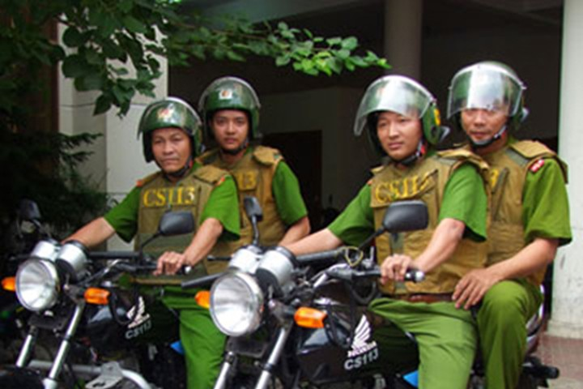
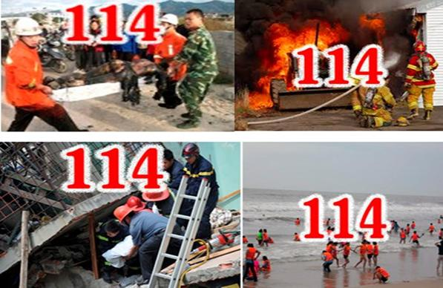
Tiếp theo là số 113 , đây chính là số điện thoại yêu cầu giúp đỡ là những vụ việc mang tính khẩn cấp liên quan đến an ninh trật tự và yêu cầu chính đáng của nhân dân về pháp luật hình sự mà họ không tự giải quyết được. Đối với máy điện thoại cố định - để bàn hoặc dùng điện thoại thẻ, điện thoại di động...trong phạm vi tỉnh, thành phố khi muốn gọi Trung tâm C.ảnh sát 113 thì gọi số 113. Trường hợp ngoà phạm vi tỉnh, thành phố hoặc điện thoại di động đang ở vùng giáp ranh, muốn gọi CS 113 của địa phương nào thì phải bấm thêm số mã vùng của địa phương cần gọi.

Tương tự thì 114 chính là số thông báo cho cơ quan có thẩm quyền về các tình huống như sau:
- Có người bị nạn trong sự cố cháy, nổ.
- Có người bị nạn trên sông, suối, hồ, ao, giếng nước, hố sâu có nước, khu du lịch, vui chơi giải trí, bãi tắm.
- .Có người bị nạn trong các sự cố lở đất đá, sập đổ nhà, công trình.
- .Có người bị mắc kẹt trong các phương tiện khi xảy ra sự cố, tai nạn giao thông đường độ, đường sắt, đường sông.
- Có người bị mắc kẹt trong nhà, trong thang máy, trên cao, dưới hầm, hố sâu, trong hang, công trình ngầm.

Còn lại là số 115, đây chính là số điện thoại hệ thống cấp cứu y tế ngoài bệnh viện. Sau khi gọi vào số này để khai báo tình trạng bạn đang gặp phải về những rủi ro hay bệnh lý liên quan đến y tế thì Cấp cứu 115 sẽ có nhiệm vụ đến địa chỉ ta yêu cầu để sơ cứu và cận chuyển cấp cứu đến bệnh viện tùy theo tình trạng người bệnh.
Qua bài phân tích trên ắt hẳn các bạn đã hiểu hơn về ý nghĩa cũng như cách dùng của các số điện thoại khẩn cấp rồi chứ.

